ПАМЯТКА ДЛЯ РОДИТЕЛЕЙ
ОБ ОТВЕТСТВЕННОСТИ ЗА ВОСПИТАНИЕ УЧАЩИХСЯ
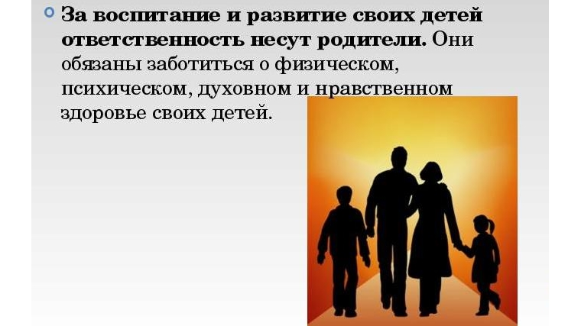

Кодекс Республики Беларусь
об административных правонарушениях

Статья 9.4. Невыполнение обязанностей по воспитанию детей
1. Невыполнение родителями или лицами, их заменяющими, обязанностей по воспитанию детей, повлекшее совершение несовершеннолетним деяния, содержащего признаки административного правонарушения либо преступления, но не достигшим ко времени совершения такого деяния возраста, с которого наступает административная или уголовная ответственность за совершенное деяние, – влечет предупреждение или наложение штрафа в размере до десяти базовых величин.
2. То же деяние, совершенное повторно в течение одного года после наложения административного взыскания за такое же нарушение, –влечет наложение штрафа в размере от десяти до двадцати базовых величин.
Статья 17.4. Вовлечение несовершеннолетнего в антиобщественное поведение.
Вовлечение несовершеннолетнего в антиобщественное поведение путем покупки для него алкогольных, слабоалкогольных напитков или пива, а также иное вовлечение лицом, достигшим восемнадцатилетнего возраста, заведомо несовершеннолетнего в употребление алкогольных, слабоалкогольных напитков или пива либо в немедицинское употребление сильнодействующих или других одурманивающих веществ – влекут наложение штрафа в размере от десяти до тридцати базовых величин.
Статья 17.13. Неисполнение обязанностей по сопровождению или обеспечению сопровождения несовершеннолетнего в ночное время вне жилища.
1. Неисполнение родителями или лицами, их заменяющими, обязанностей по сопровождению несовершеннолетнего в возрасте до шестнадцати лет либо по обеспечению его сопровождения совершеннолетним лицом в период с двадцати трех до шести часов вне жилища – влечет предупреждение или наложение штрафа в размере до двух базовых величин.
2. То же деяние, совершенное повторно в течение одного года после наложения административного взыскания за такое же нарушение, – влечет наложение штрафа в размере от двух до пяти базовых величин.

Уголовный Кодекс Республики Беларусь

Статья 172. Вовлечение несовершеннолетнего в совершение преступления
1. Вовлечение лицом, достигшим восемнадцатилетнего возраста, заведомо несовершеннолетнего в совершение преступления путем обещаний, обмана или иным способом – наказывается ограничением свободы на срок до пяти лет или лишением свободы на тот же срок.
2. То же действие, совершенное с применением насилия или с угрозой его применения либо совершенное родителем, педагогом или иным лицом, на которое возложены обязанности по воспитанию несовершеннолетнего, –наказывается лишением свободы на срок от двух до семи лет с лишением права занимать определенные должности или заниматься определенной деятельностью или без лишения.
3. Действия, предусмотренные частями первой или второй настоящей статьи, связанные с вовлечением несовершеннолетнего в организованную группу либо в совершение тяжкого или особо тяжкого преступления, – наказываются лишением свободы на срок от пяти до восьми лет.
Статья 173. Вовлечение несовершеннолетнего в антиобщественное поведении
1. Вовлечение лицом, достигшим восемнадцатилетнего возраста, заведомо несовершеннолетнего в систематическое употребление спиртных напитков, либо в систематическое немедицинское употребление сильнодействующих или других одурманивающих веществ, либо в бродяжничество или попрошайничество – арестом на срок до шести месяцев или лишением свободы на срок до трех лет.
2. То же действие, совершенное с применением насилия или с угрозой его применения либо совершенное родителем, педагогом или иным лицом, на которое возложены обязанности по воспитанию несовершеннолетнего, – наказывается лишением свободы на срок от одного года до пяти лет с лишением права занимать определенные должности или заниматься определенной деятельностью или без лишения.
Статья 174. Уклонение родителей от содержания детей либо от возмещения расходов, затраченных государством на содержание детей, находящихся на государственном обеспечении
1. Уклонение родителей более трех месяцев в течение года от уплаты по судебному постановлению средств на содержание несовершеннолетних или совершеннолетних, но нетрудоспособных и нуждающихся в материальной помощи детей – наказывается общественными работами, или исправительными работами на срок до двух лет, или арестом на срок до трех месяцев, или ограничением свободы на срок до трех лет, или лишением свободы на срок до одного года.

Декрет Президента Республики Беларусь
от 28.12.2014г. № 6
«О неотложных мерах по противодействию
незаконному обороту наркотиков»
В целях обеспечения защиты жизни и здоровья граждан нашей страны, создания условий для безопасного развития детей и молодежи, пресечения распространения наркомании как угрозы для демографии и здоровья нации, обеспечения безопасности общества и государства установить, что:
4.2. незаконные с целью сбыта изготовление, переработка, приобретение, хранение, перевозка, пересылка, или незаконный сбыт наркотических средств, психотропных веществ либо их прекурсоров или аналогов, или действия, предусмотренные в подпункте 4.1 настоящего пункта, совершенные организованной группой либо сопряженные с изготовлением или переработкой наркотических средств, психотропных веществ либо их прекурсоров или аналогов с использованием лабораторной посуды или лабораторного оборудования, предназначенных для химического синтеза, – наказываются лишением свободы на срок от десяти до двадцати лет с конфискацией имущества или без конфискации;
4.7. предоставление помещений для изготовления, переработки и (или) потребления наркотических средств, психотропных веществ, их аналогов или других средств, вызывающих одурманивание, – наказывается арестом на срок до трех месяцев, или ограничением свободы на срок до пяти лет, или лишением свободы на срок от двух до пяти лет;
4.8. организация либо содержание притонов для изготовления, переработки и (или) потребления наркотических средств, психотропных веществ, их аналогов или других средств, вызывающих одурманивание, – наказываются ограничением свободы на срок от двух до пяти лет со штрафом или лишением свободы на срок от трех до семи лет со штрафом.
5. Лицо, совершившее преступление, предусмотренное частью 2 статьи 328 Уголовного кодекса Республики Беларусь либо в подпунктах 4.1 – 4.3 пункта 4 настоящего Декрета, подлежит уголовной ответственности в случае, если ко времени его совершения данное лицо достигло четырнадцатилетнего возраста.
Как можно заподозрить, что подросток употребляет наркотические вещества.
Если у родителей есть подозрения, что ребенок употребляет наркотики, то они должны быть высказаны ребенку тактично и разумно. Нужно тщательно эти подозрения взвесить, обсудить их с другими членами семьи и, если присутствует большинство признаков употребления ПАВ в поведении ребенка, тогда можно поговорить о своем подозрении с подростком.
Признаки употребления ПАВ в поведении

1. Подросток начал часто исчезать из дома. Эти уходы могут быть неожиданными и причины отлучек обычно ничем понятным не объясняются. Попытки что-либо выяснить могут вызвать раздражение и злость.
2. Подросток часто лжет. Часто не только по поводу своего времяпрепровождения, но и о состоянии дел в учебе, в отношениях с друзьями. Попытки обмануть могут быть либо весьма примитивны, либо наоборот слишком витиеваты и непонятны. Объяснения могут противоречить друг другу.
3. У подростка резко меняется круг общения. Отношения с прежними друзьями заканчиваются, а новые знакомые избегают встреч с родителями: стараются не заходить домой, разговоры по телефону не понятны и скрываются.
4. Изменяется поведение подростка в семье. Он дистанцируется от семейных дел, становится более холодным в отношениях, отстраненным.
5. Изменяется настроение и эмоциональное состояние. Настроение может внезапно меняться: от радостного до раздражительного, могут быть вспышки немотивированной агрессии.
6. Подростку становятся неинтересны прежние увлечения. Он может стать безразличен к ранее интересным для него делам: перестает читать книги, смотреть фильмы, забрасывает свое хобби.
7. У подростка может измениться режим сна. Он может спать целыми днями, а иногда не спит целую ночь.
8. В доме пропадают ценные вещи и деньги. Это может случаться вначале достаточно редко. Подросток отрицает свою причастность к пропаже чего-либо.
9. Появляется манипулирование близкими с целью добычи денег. Подросток может рассказывать различные истории о собственных долгах или угрозах для жизни, если он не вернет означенную сумму. Также могут быть истории, связанные со срочной помощью другим людям.
10. При возвращении с прогулки домой у подростка может быть слегка нарушена координация движений, взгляд отсутствующий, молодой человек стремится спрятать глаза и быстро уединиться в комнате. Различные наркотические вещества по-разному действуют на организм и психику человека. Поэтому подросток может выглядеть и вести себя по-разному, в зависимости от употребляемого наркотика.

